Вариант 13. Целостный инженеринг (девятый и десятый этапы). Принципы развития производственных систем
Задача 1:
Учитывая данные таблицы оцените конкурентоспособность пластиковых окон интегральным методом.
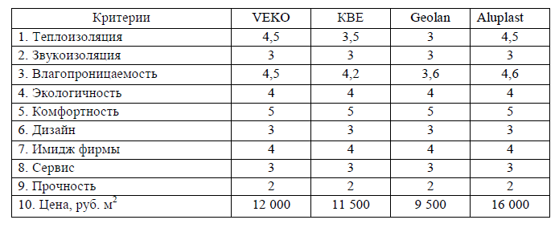
решение отразится на деятельности организации в целом и на сотрудниках данной фирмы. От каких факторов в данном случае будет зависеть качество и эффективность управленческого решения? Каково в данной ситуации будет влияние личностных оценок руководителя, среды принятия решения, информационных ограничений, поведенческих ограничений на процесс принятия управленческих решений? Какова будет ответственность в случае принятия неверного, непродуманного, необоснованного управленческого решения? К чему это может привести?

Решение:

